ЗВІТ
депутата Житомирської міської ради VIII скликання,
заступника голови постійної комісії з питань депутатської діяльності, регламенту, дотримання законодавства та протидії корупції
РАЖЕВА Артема Володимировича
про депутатську діяльність за 2025 рік

Я, як депутат Житомирської міської ради представляю інтереси виборців громади округу №4 м. Житомира, виконуючи їх доручення в межах повноважень та беру активну участь в здійсненні місцевого самоврядування.
Мною, як депутатом Житомирської міської ради було підтримано більшість питань порядку денного сесій міської ради, які стосувались соціально-економічного, культурного розвитку міста Житомира та його інфраструктури, соціальних програм розвитку фізичної культури і спорту, питань освіти та медицини, питання благоустрою території міста та інших питань на користь громади міста та кожного її мешканця.
Взяв участь у 13 з 13 засідань постійної комісії з питань депутатської діяльності, регламенту, дотримання законодавства.
За звітний період був присутній на 11 з 11 пленарних засіданнях сесій Житомирської міської ради.

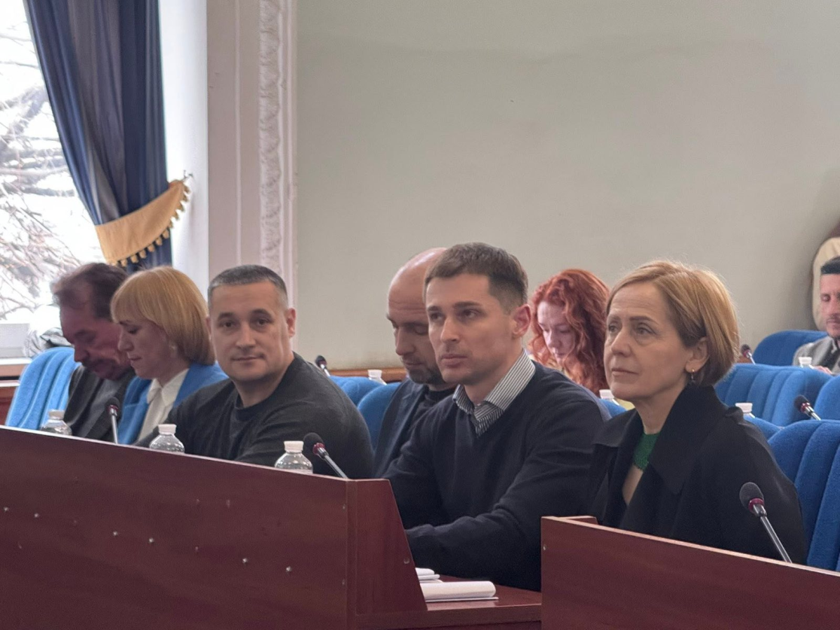
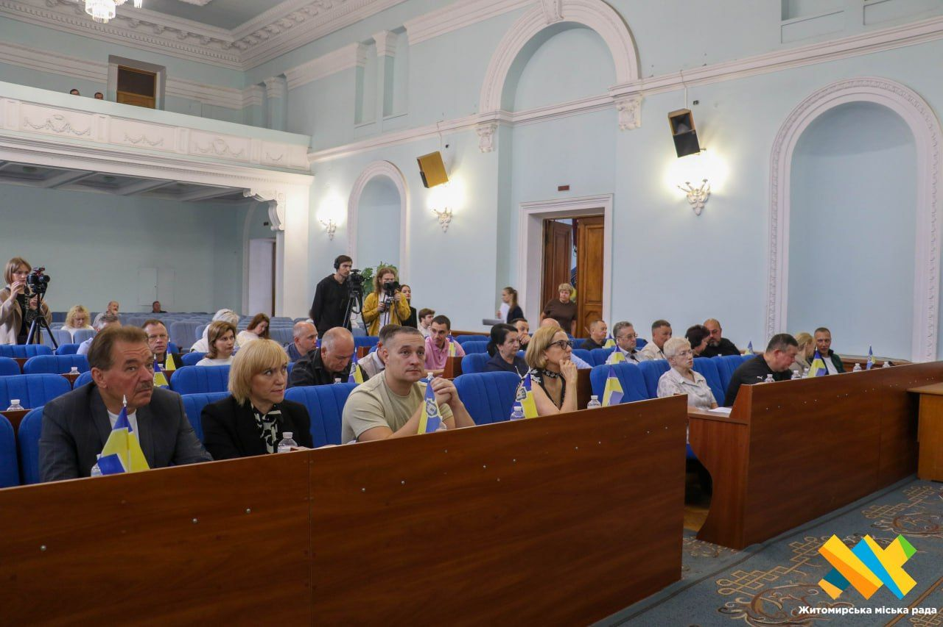

Брав участь в роботі наглядових рад КП «Житомирводоканал», СДЮШОР «Полісся» та ФК «Полісся».
Проводив щоденний прийом громадян, розглядав звернення, скарги та пропозиції громадян з подальшим прийняттям рішенням на користь громади міста та здійснював контроль за вирішенням проблемних питань із внесенням своїх пропозицій до відповідних органів влади для їх усунення.
Представляючи інтереси територіальної громади виборців м. Житомира та виконуючи їх доручення в межах повноважень, мною підготовлено понад 50 депутатських звернень щодо виділення матеріальної допомоги на лікування та реабілітацію, вирішення житлово-комунальних питань населення, асфальтування вулиць та прибудинкових територій, кронування та видалення дерев, проведення поточних ремонтів в багатоквартирних будинках ОСББ тощо.
За рахунок коштів передбачених в бюджеті на забезпечення потреб виборчого округу, у зв’язку з важким матеріальним становищем виборців та військовим станом в країні, було надано матеріальні допомоги громадянам на дороговартісне лікування, проведення операцій, придбання ліків та реабілітаційне лікування військових на загальну суму 65 000,00 гривень.

За зверненням ОСББ «Комфорт 75» було виділено 20 000,00 грн. на закупівлю матеріалів для проведення поточного ремонту покрівлі багатоквартирного житлового будинку за адресою: м. Житомир, вулиця Велика Бердичівська, 75
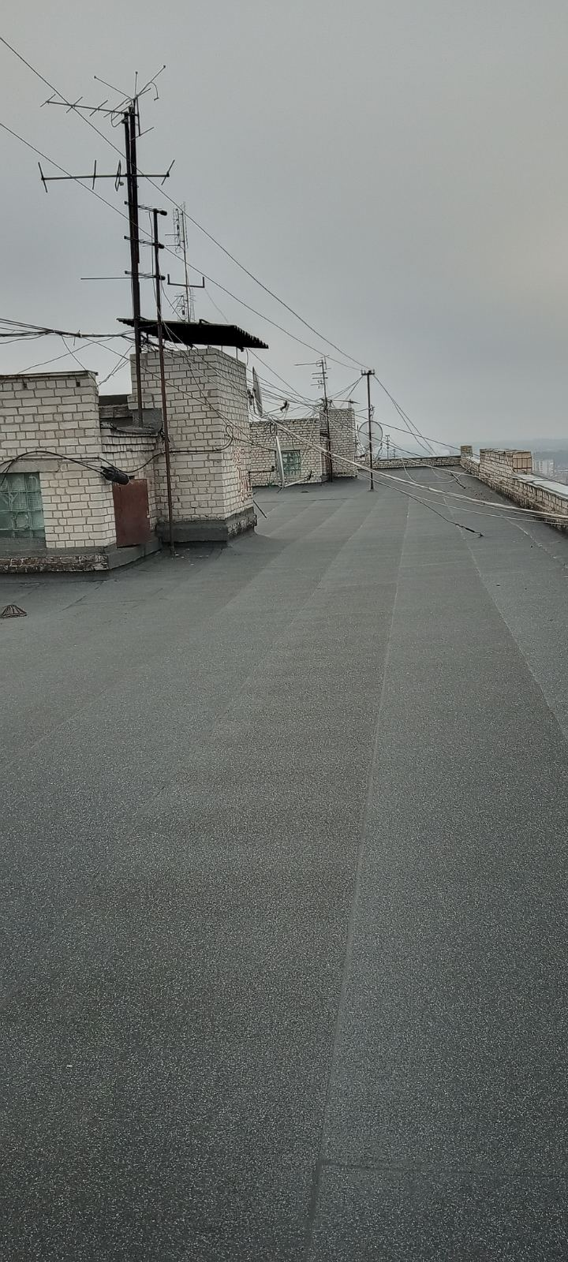

За зверненням ОСББ «Добробут 64», яке знаходиться за адресою: м. Житомир, вул. Довженка, 64 було виділено 18 000,00 грн. на придбання матеріалів для проведення поточного ремонту електрощитових

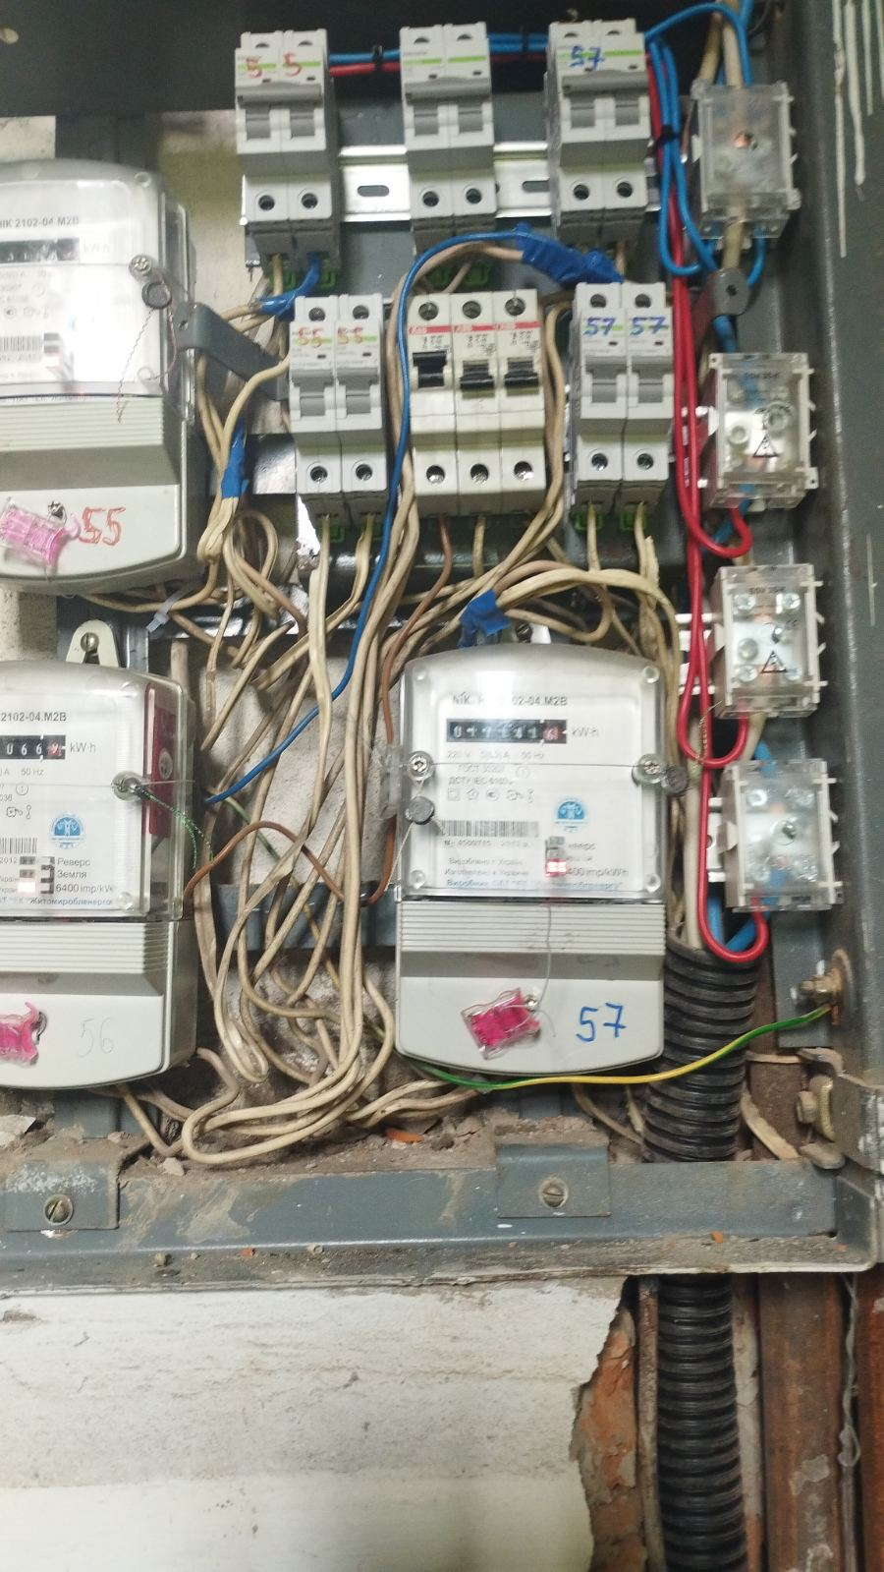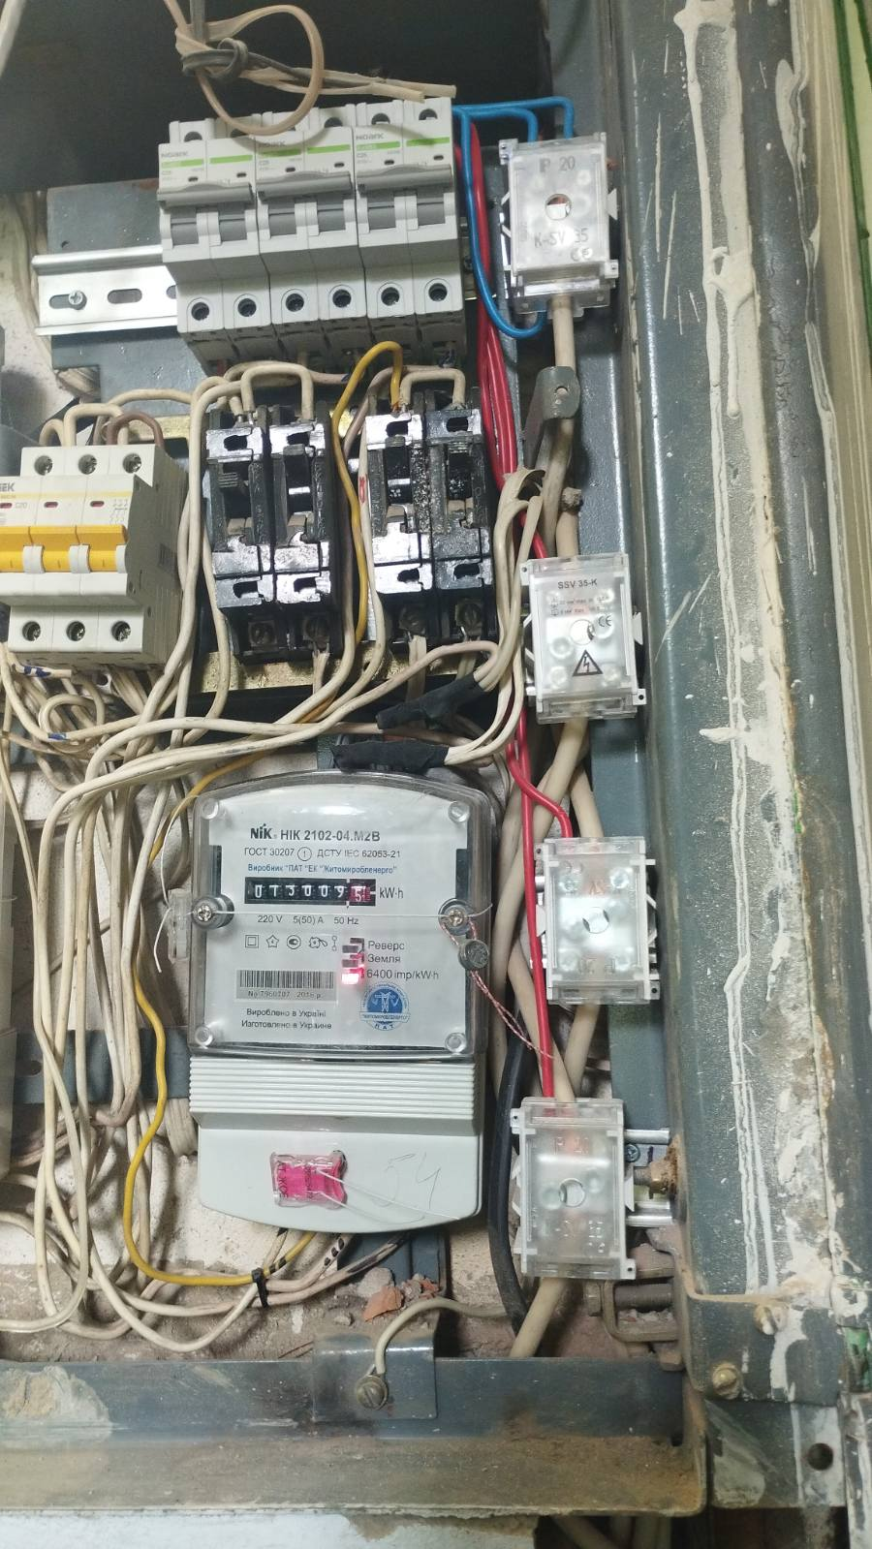

За зверненням Житомирського закладу дошкільної освіти №38 було виділено 11 000,00 грн. на придбання дитячого ігрового обладнання для дитячого майданчику та на оплату послуг поточного ремонту приміщення пральні виділено 15 000,00 грн.
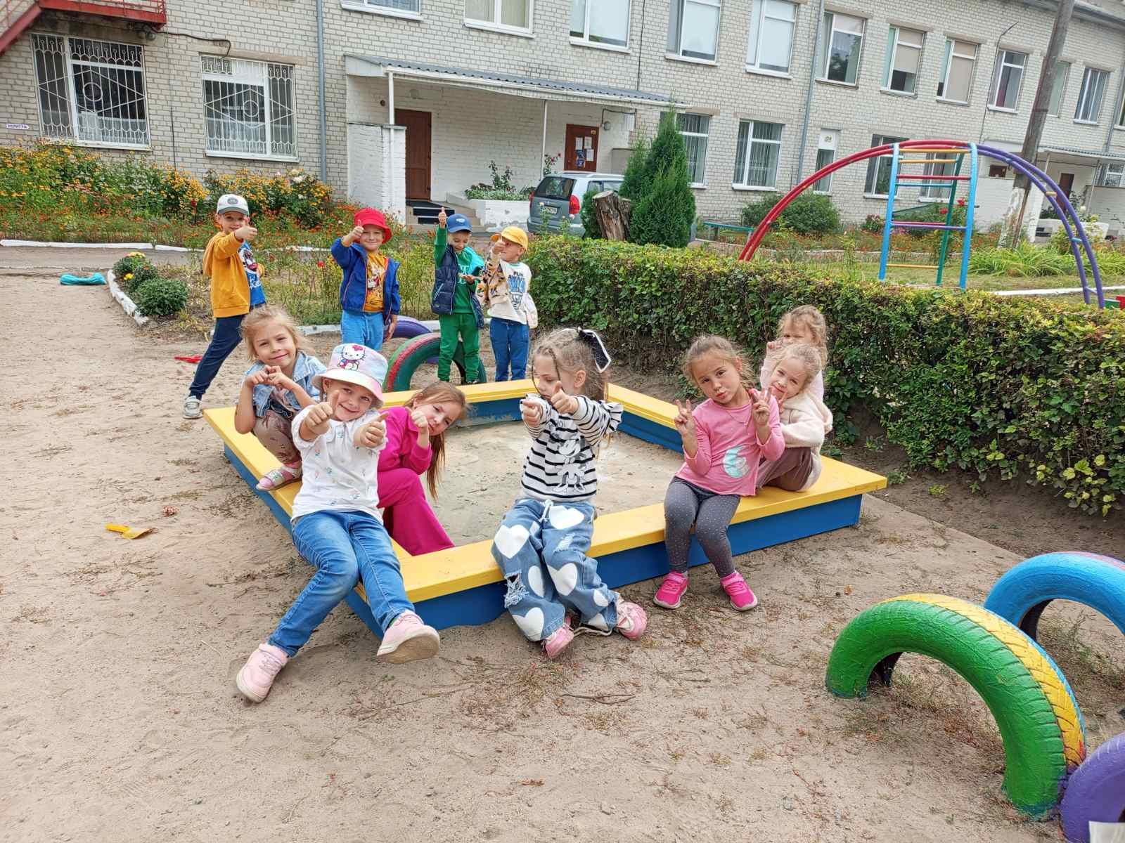
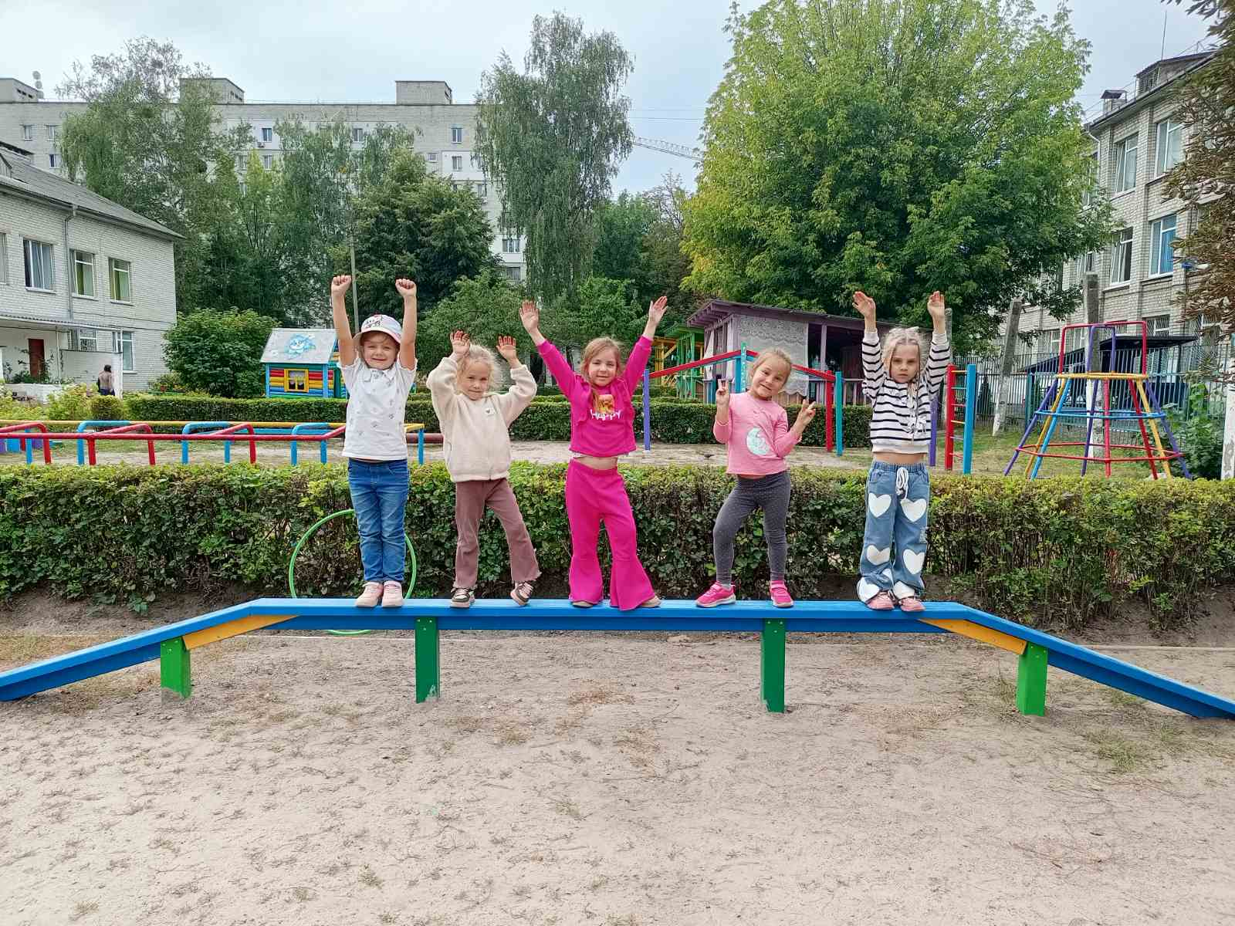

За зверненням ОСББ «Квінта» було виділено 25 000,00 грн. на придбання матеріалів для проведення поточного ремонту покрівлі в багатоквартирному будинку за адресою: м. Житомир, вулиця Велика Бердичівська, 4/11.

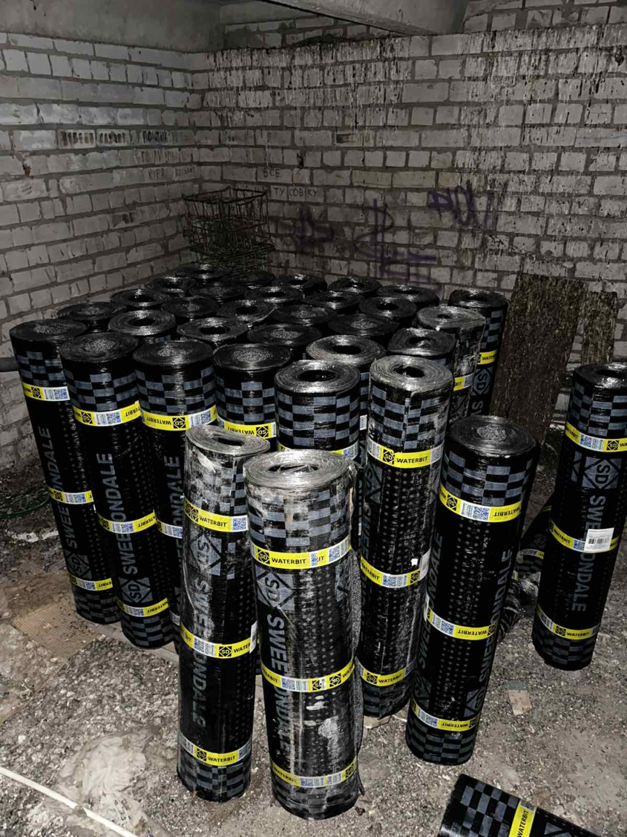

За зверненням ГО «Федерації з веслування на човнах «Дракон»» було виділено 25 000,00 грн. на придбання матеріалів для облаштування пандусу та спуску до тренувального понтону секції з веслування для людей з інвалідністю.
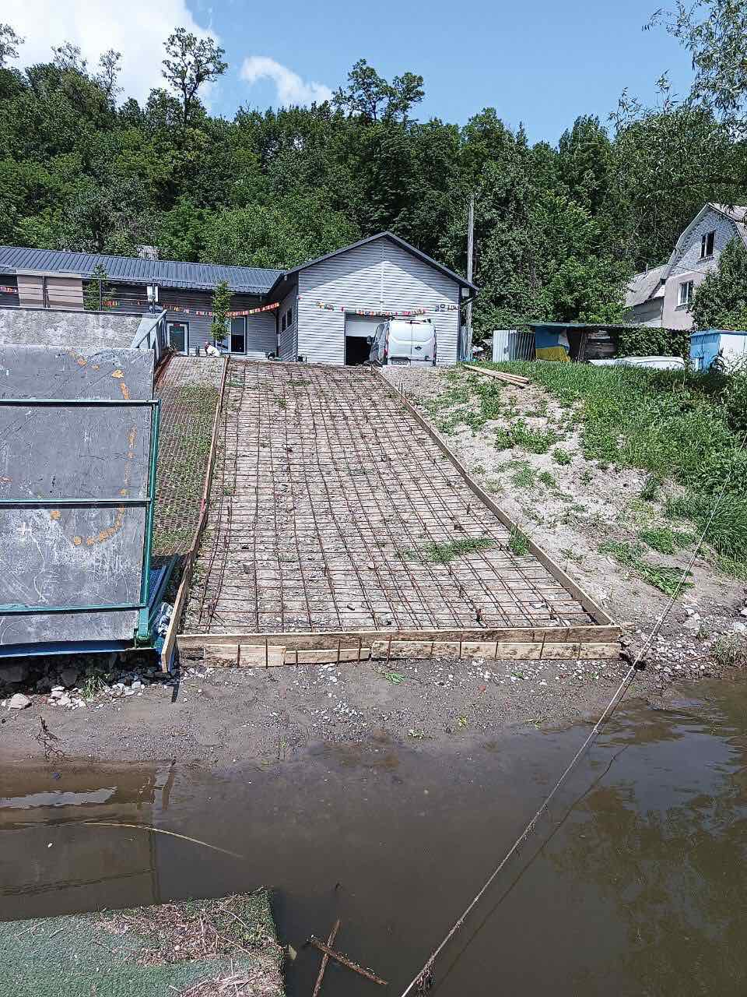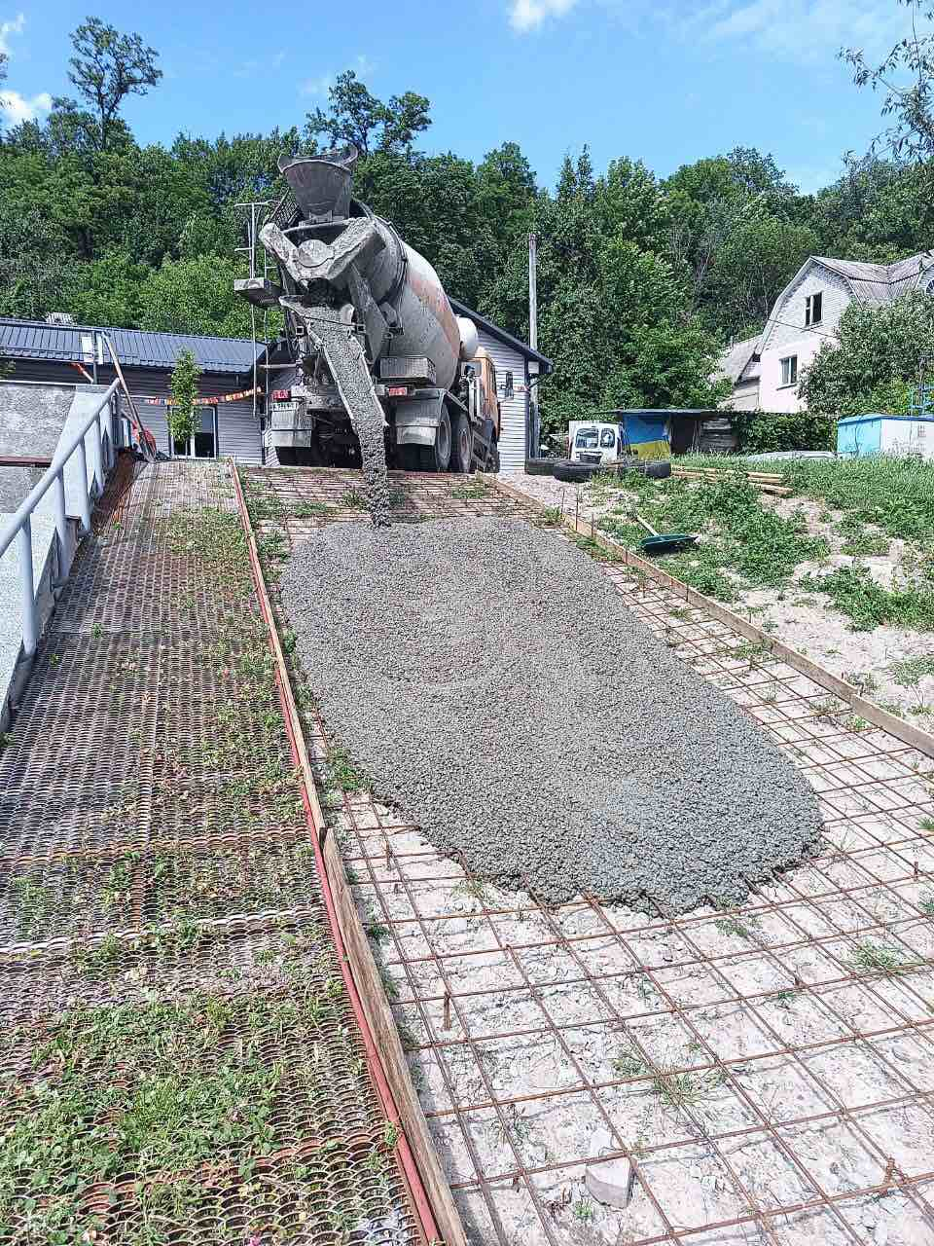
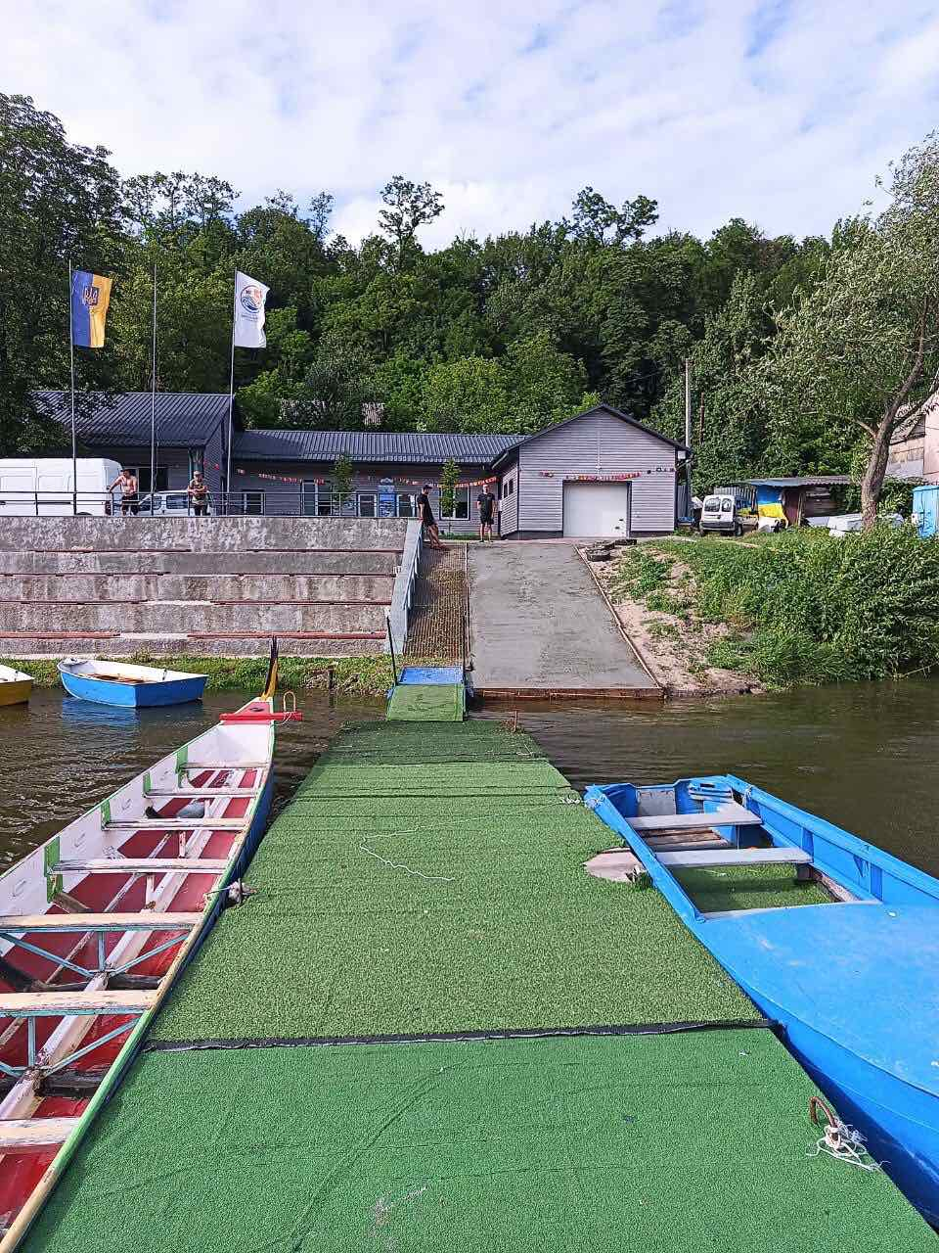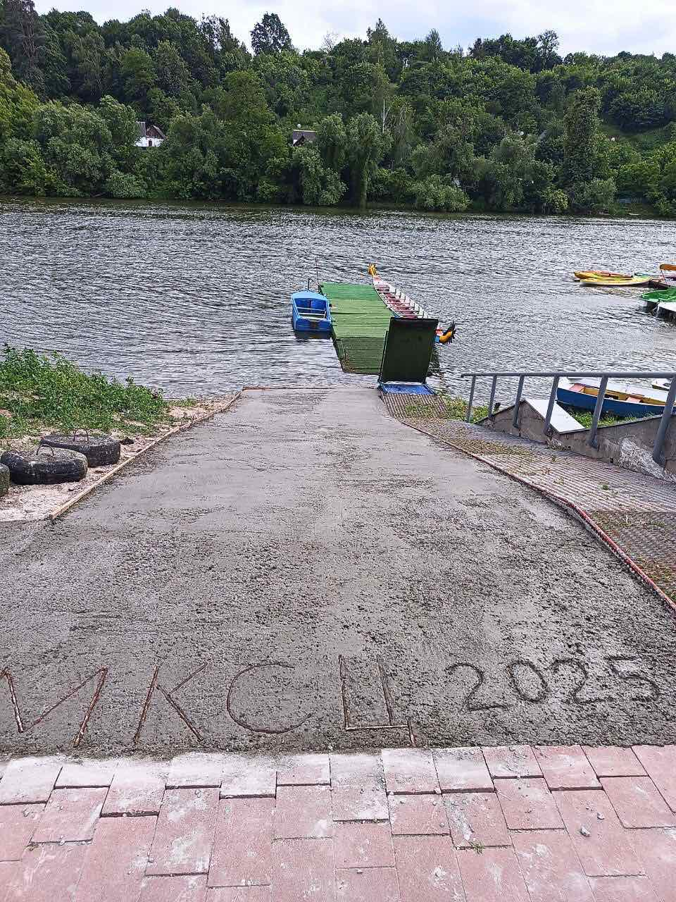
За зверненням ОСББ «Білий дім 85» було виділено 20 000,00 грн. на придбання елементів дитячого майданчика для благоустрою прибудинкової території багатоквартирного житлового будинку за адресою: м. Житомир, вул. Івана Мазепи, 85.

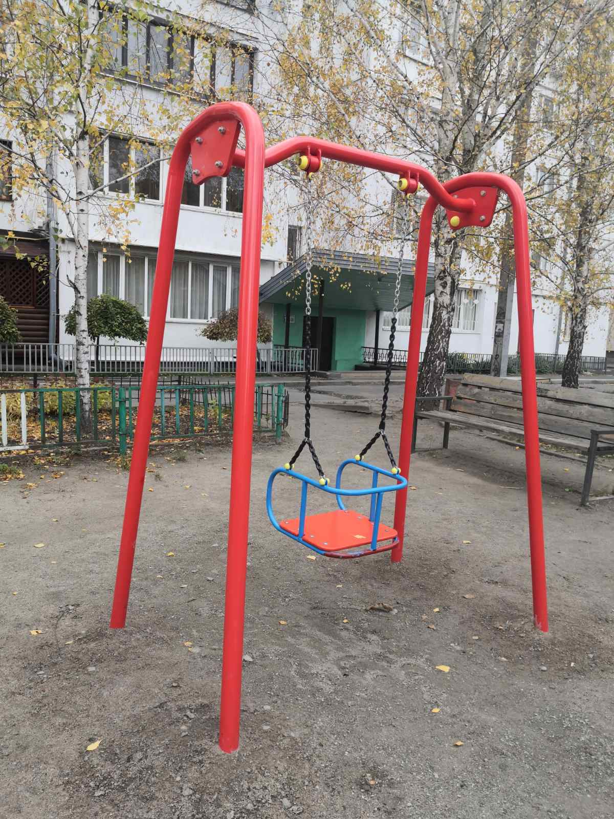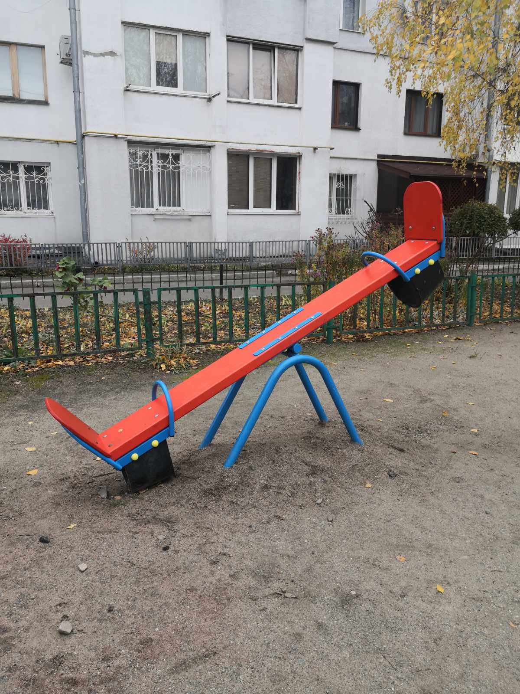

За зверненням співвласників ОСББ «Князів Острозьких 1» та моїм сприянням було проведено поточний ремонт прибудинкової території асфальтобетонного покриття по вулиці Князів Острозьких,1

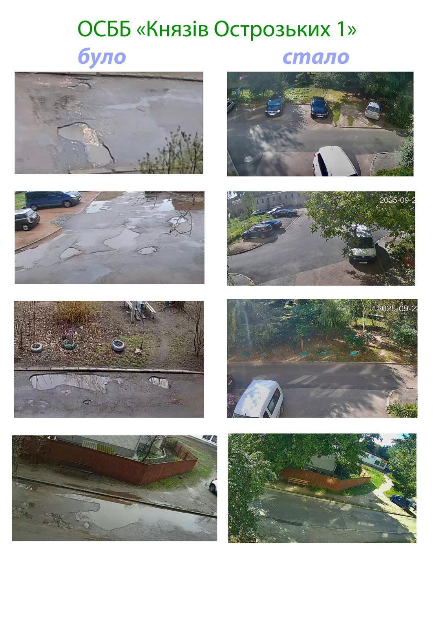
За зверненням ОСББ «Мистецький», було виділено 20 000,00 грн. на придбання матеріалів для проведення поточного ремонту внутрішньо будинкових мереж водопостачання та водовідведення багатоквартирного житлового будинку яке знаходиться за адресою: м. Житомир, вул. Віктора Косенка, 30.

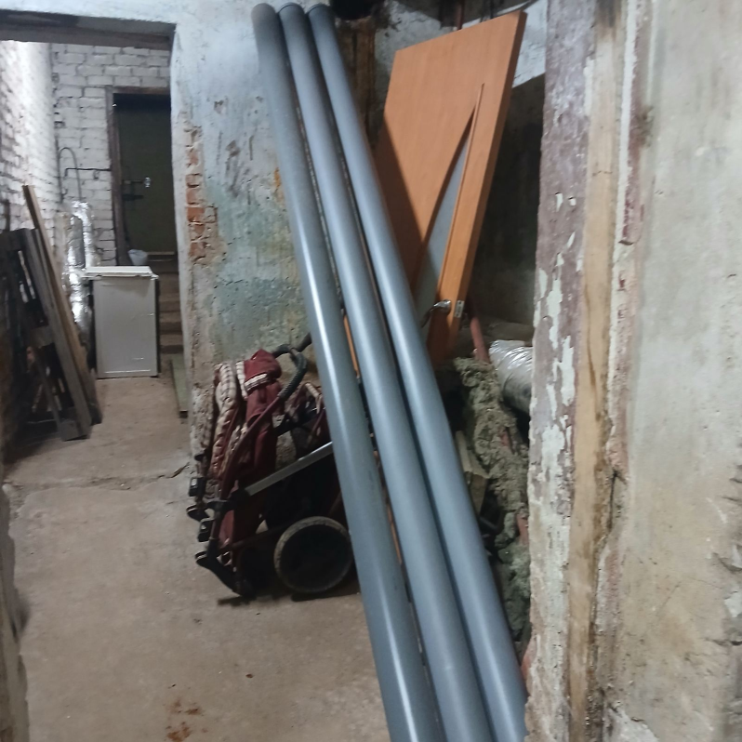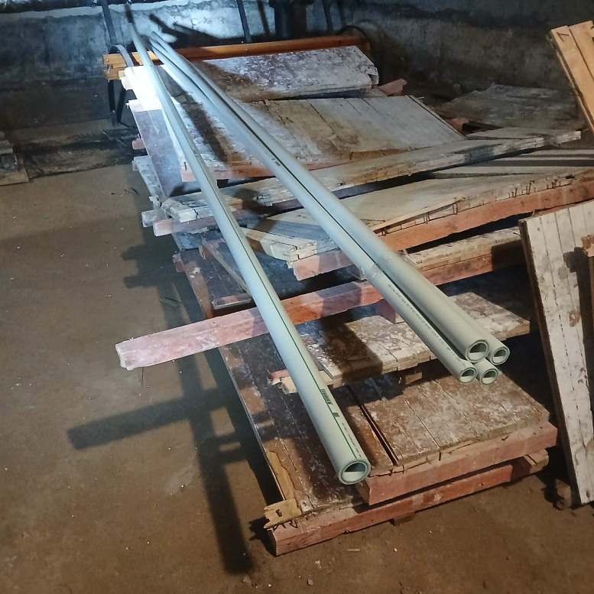
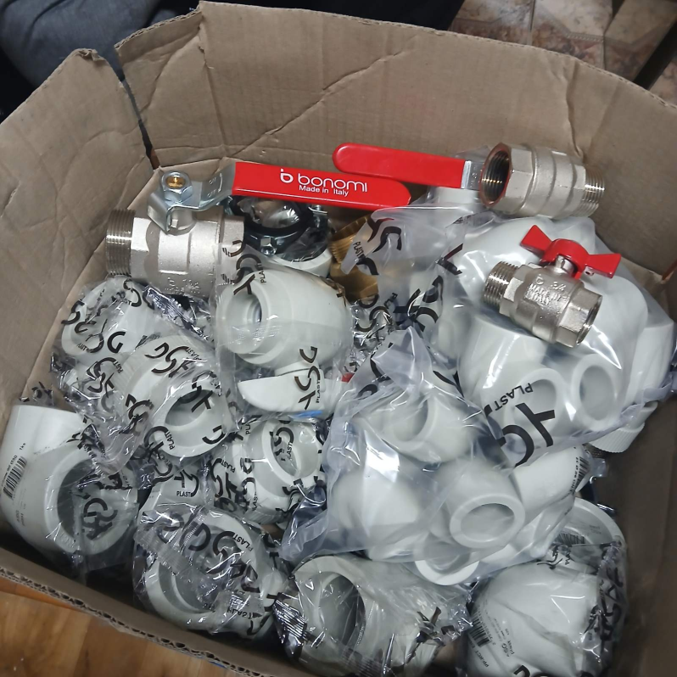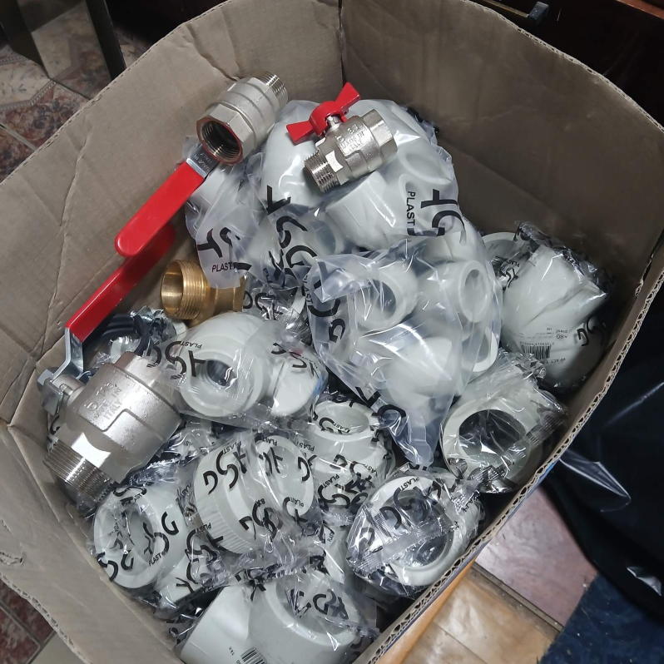

За зверненням ОСББ «Святослава Ріхтера 41» було виділено 10 000,00 грн. на придбання матеріалів для проведення поточного ремонту покрівлі в багатоквартирному будинку за адресою: м. Житомир, вулиця Святослава Ріхтера, 41.

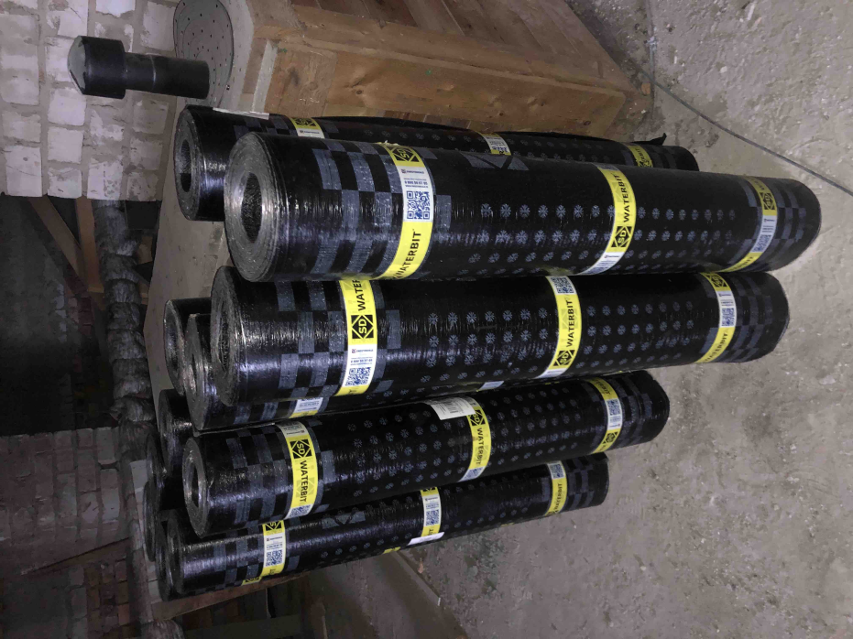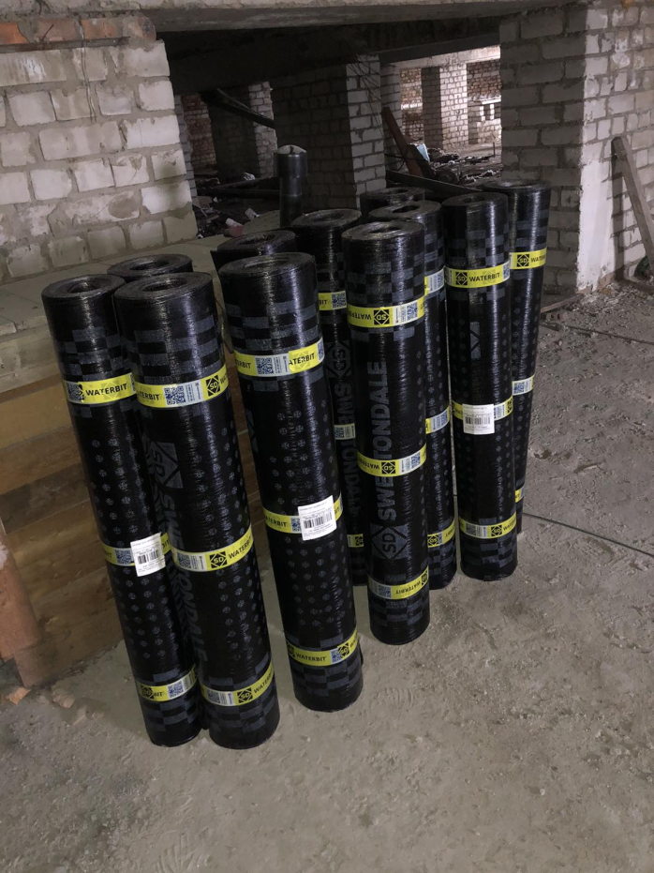

За зверненням ОСББ «Ріхтера 46» було виділено 20 000,00 грн. на придбання металопластикових вікон в багатоквартирному будинку за адресою: м. Житомир, вулиця Святослава Ріхтера, 46.

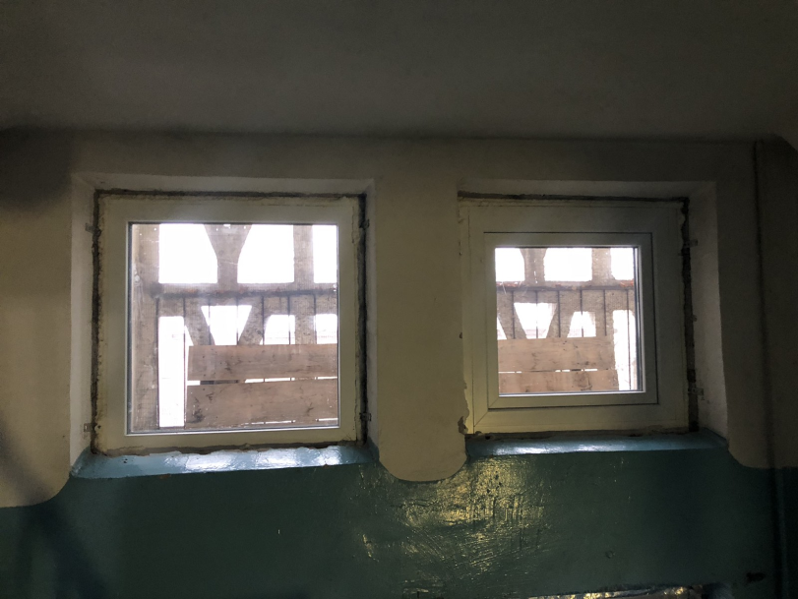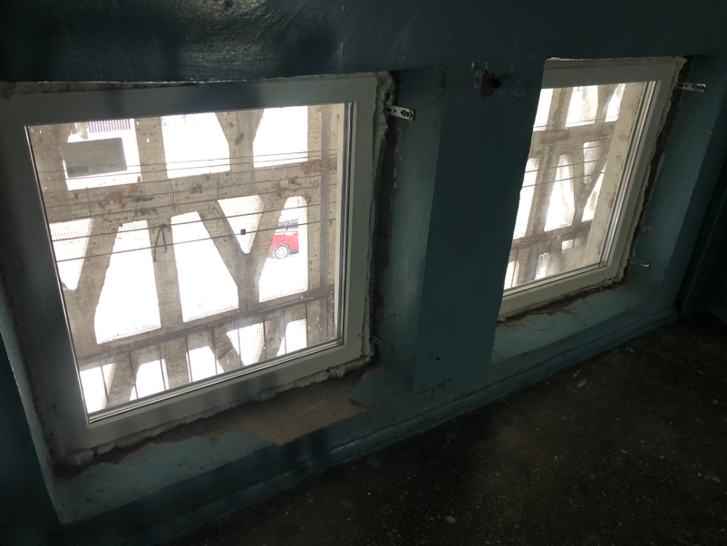

За зверненням ОСББ «Київська 58» було виділено 16 000,00 грн. на придбання матеріалів для проведення поточного ремонту електрощитових в багатоквартирному житловому будинку, яке знаходиться за адресою: м. Житомир, вул. Київська, 58
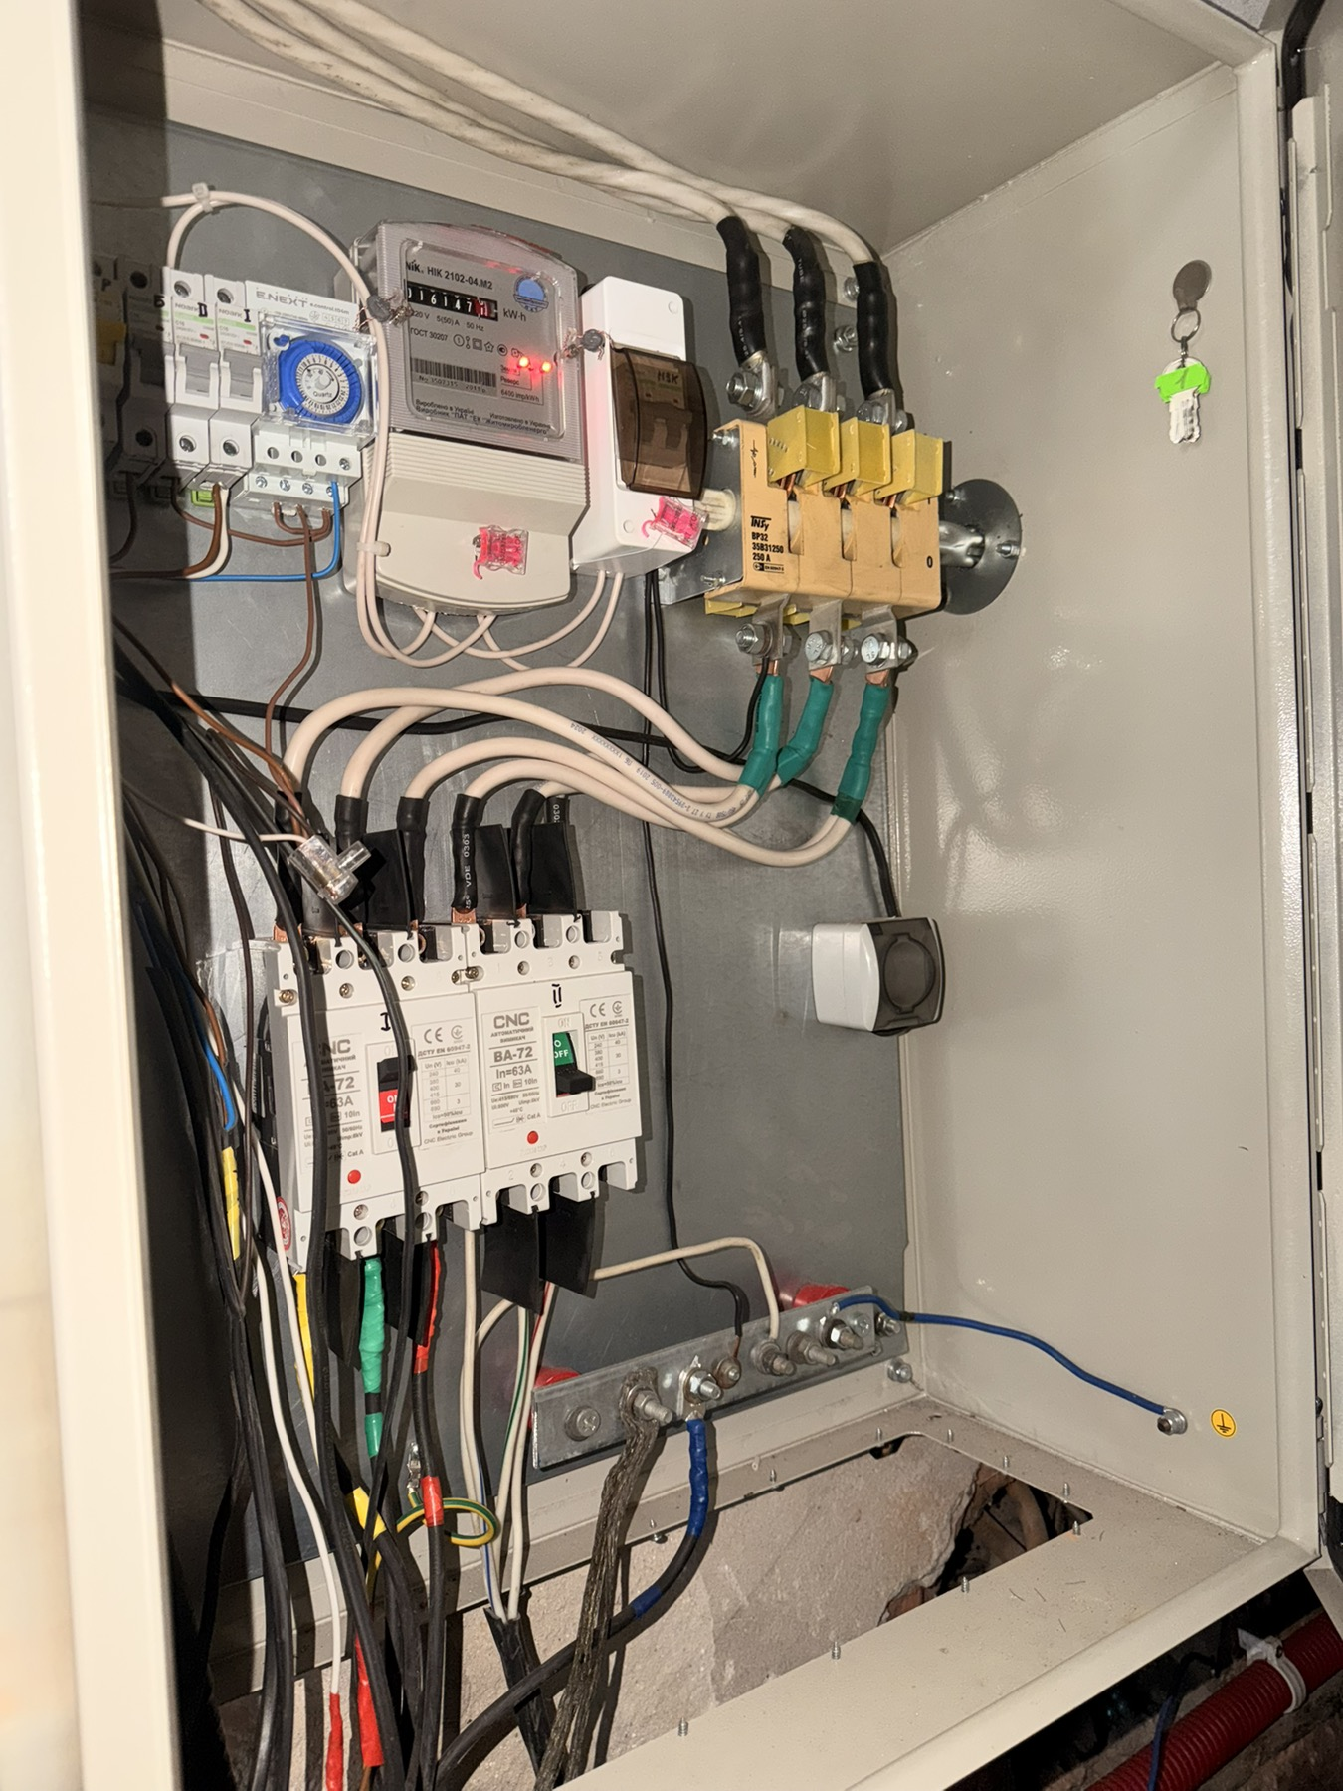

За зверненням ОСББ «Добробут-12В» було виділено 20 000,00 грн. на придбання матеріалів для проведення поточного ремонту внутрішньобудинкових мереж водовідведення багатоквартирного житлового будинку, яке знаходиться за адресою: м. Житомир, вул. Шевченка, 12В.

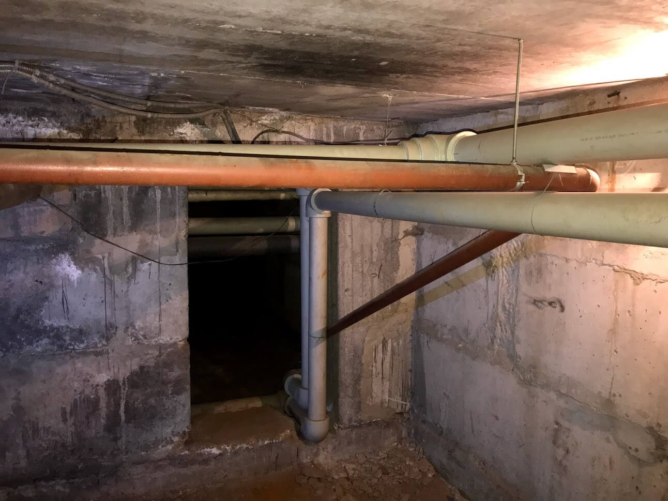

За зверненням ОСББ «Лермонтовське-20» було виділено 15 000,00 грн. на придбання матеріалів для проведення поточного ремонту покрівлі в багатоквартирному житловому будинку, яке знаходиться за адресою: м. Житомир, вул. Шляхетна, 20.
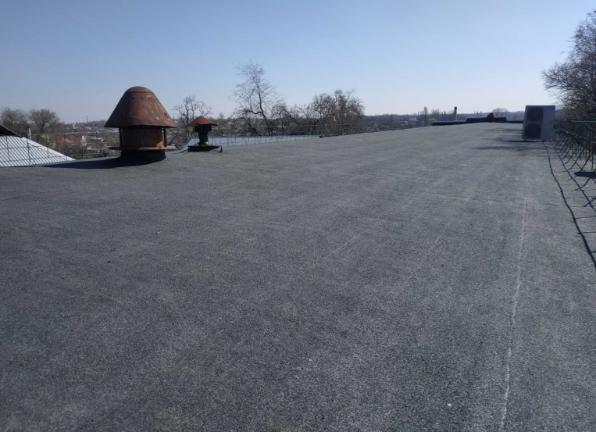

У межах візиту представників GIZ відбулася зустріч із головами правлінь п’яти житомирських ОСББ: «Обрій-21», «Шевченка, 41», «Шевченка, 43», «Трикотажник» та «Вулик-21».
Голови правлінь поділилися досвідом реалізації енергоефективних рішень та розповіли про основні виклики, з якими стикаються об’єднання співвласників. Під час зустрічі обговорили можливість участі у майбутніх проєктах Фонду енергоефективності та шляхи отримання міжнародної підтримки.

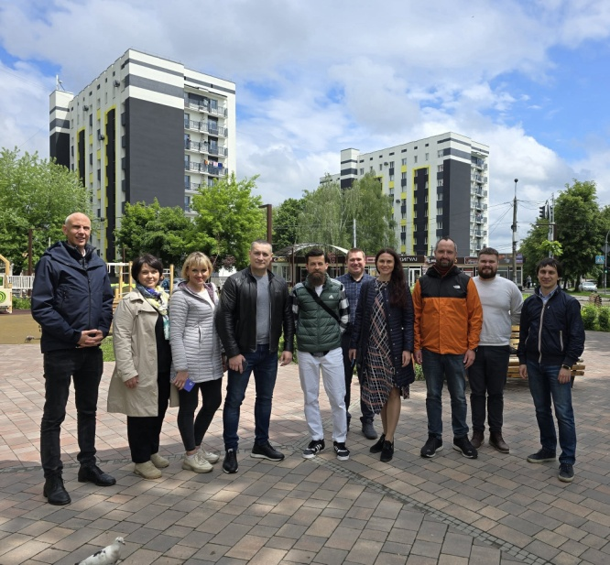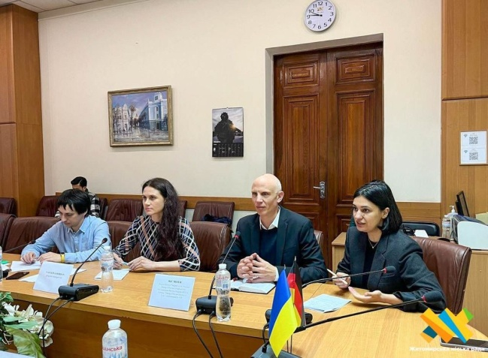
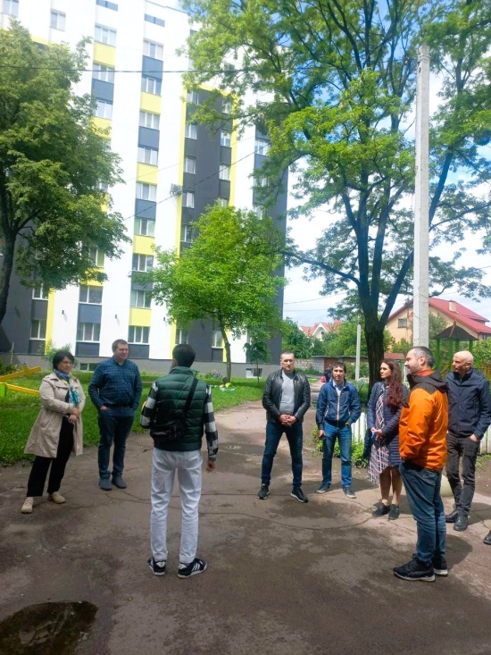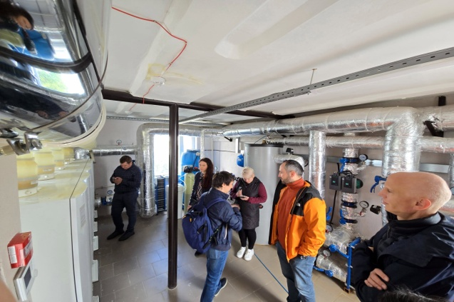

Спільно з Інститутом муніципального менеджменту організовано семінар для голів правлінь ОСББ щодо змін в законодавстві у сфері управління багатоквартирними будинками
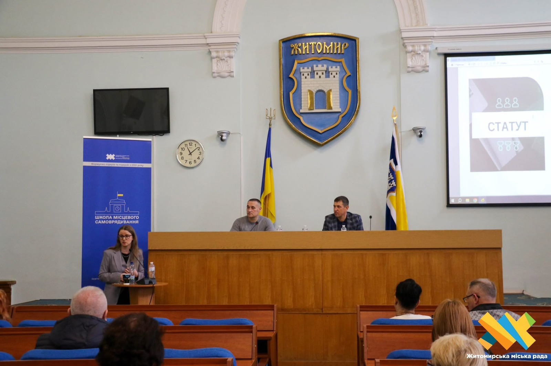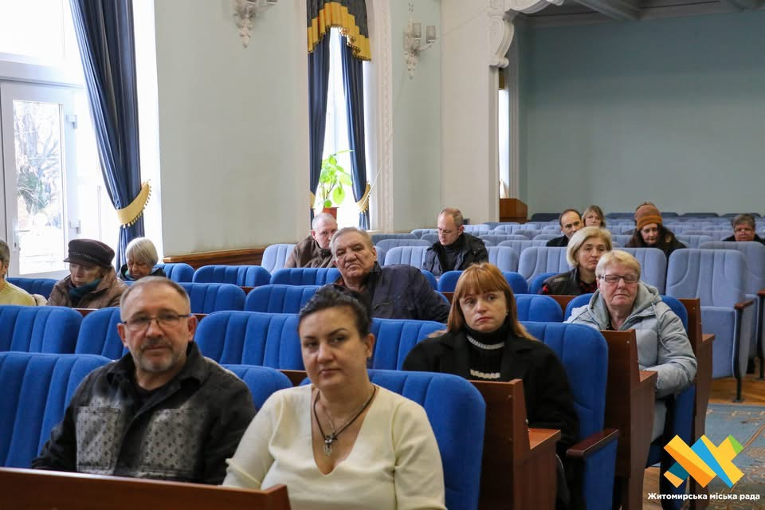

Популяризація успішного досвіду в реалізації енергоефективних проектів в багатоквартирних будинках ОСББ

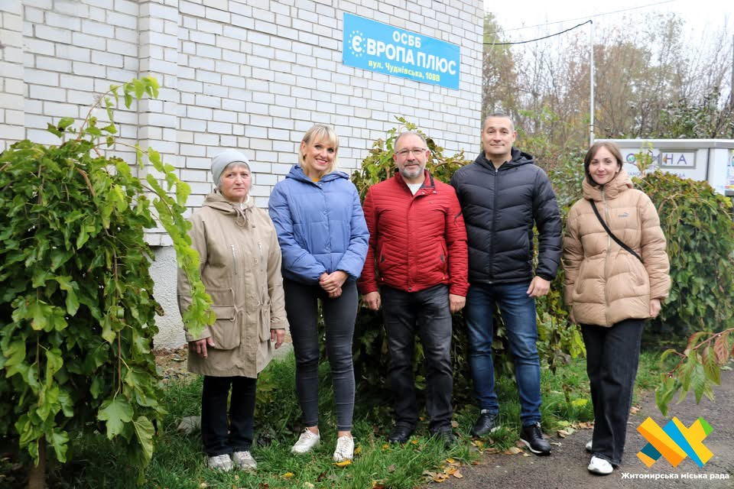

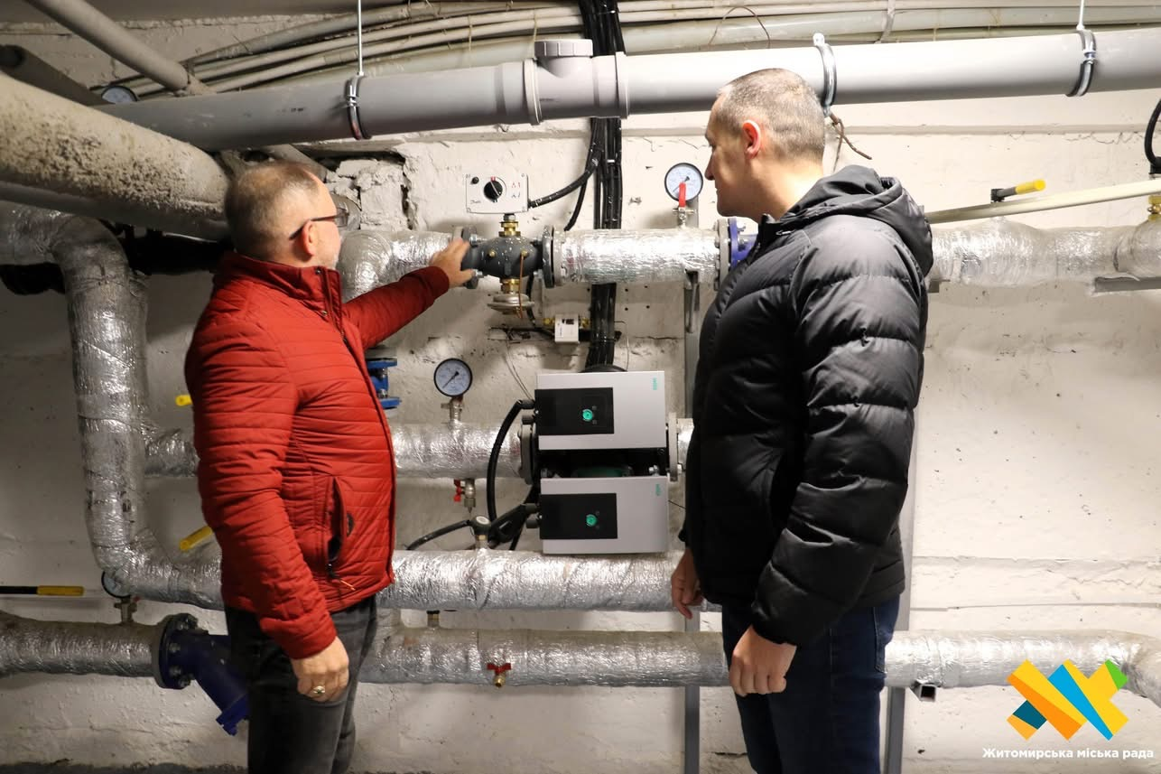

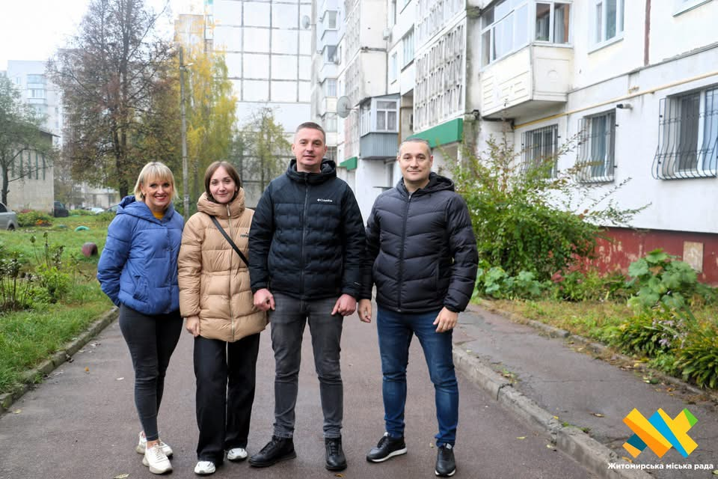

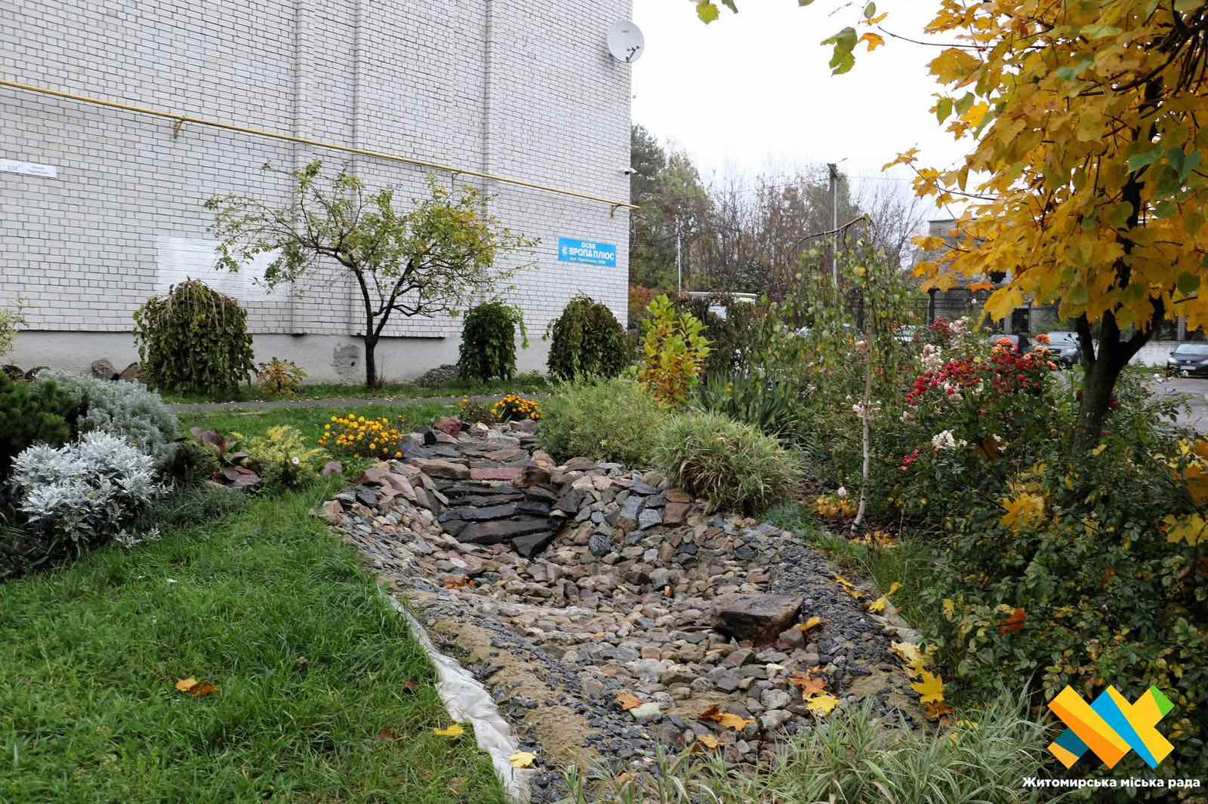

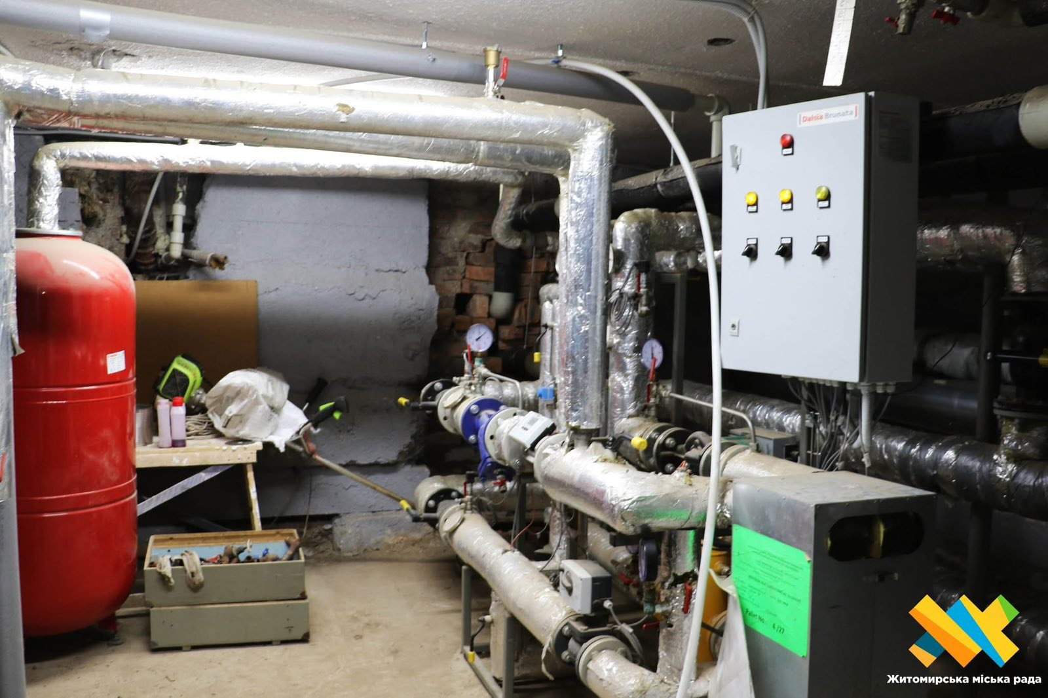

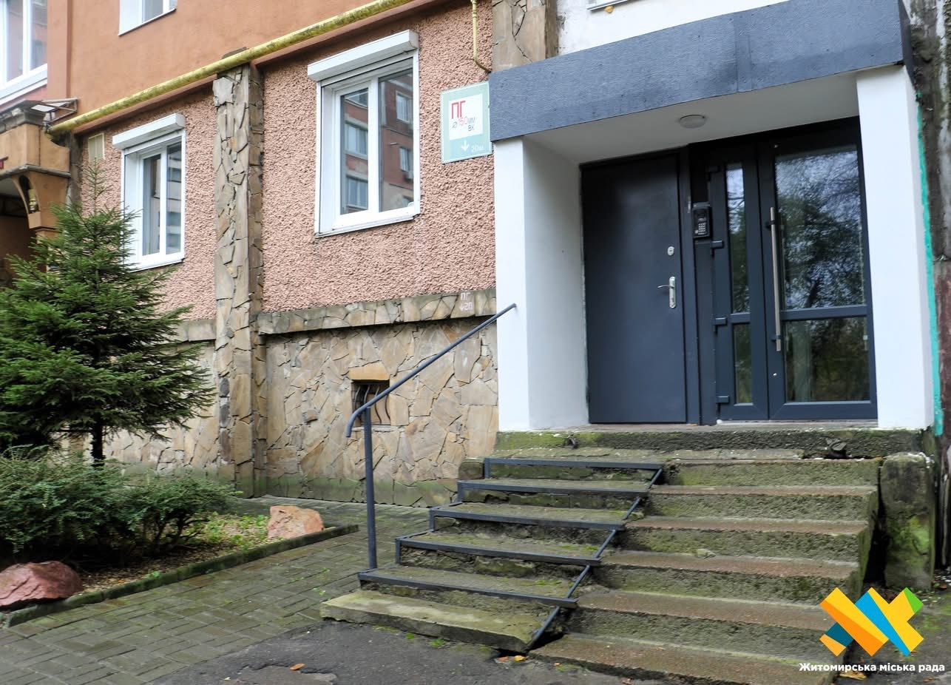

Постійна підтримка спортсменів Житомирської обласної дитячо-юнацької спортивної школи осіб з інвалідністю

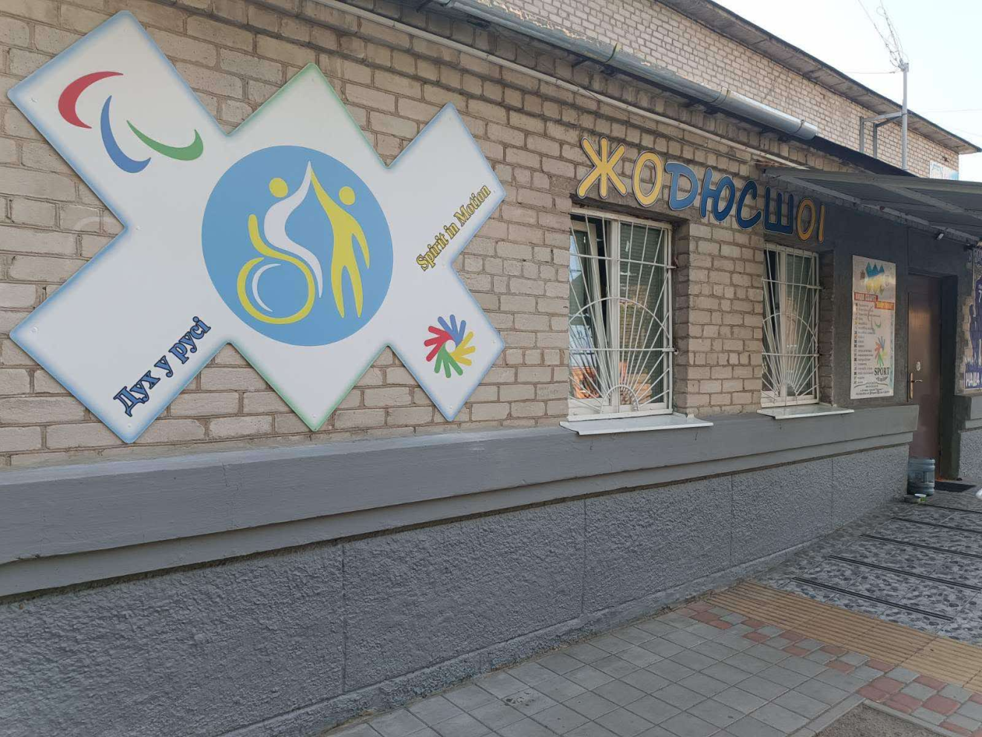
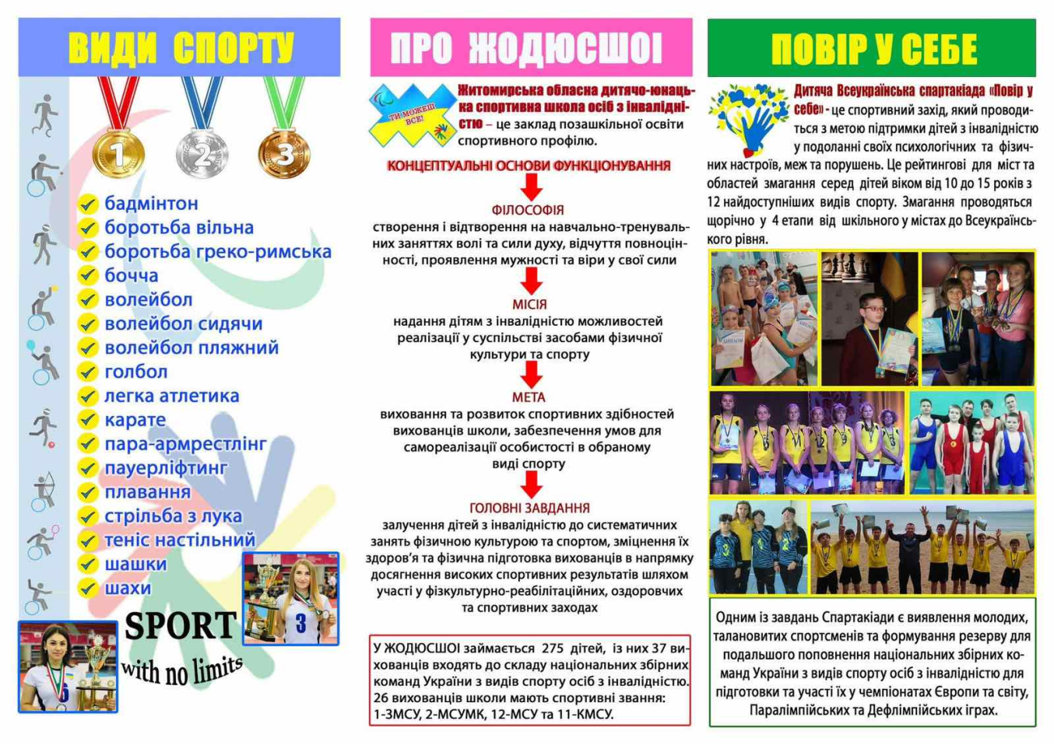
Підтримка Збройних сил України
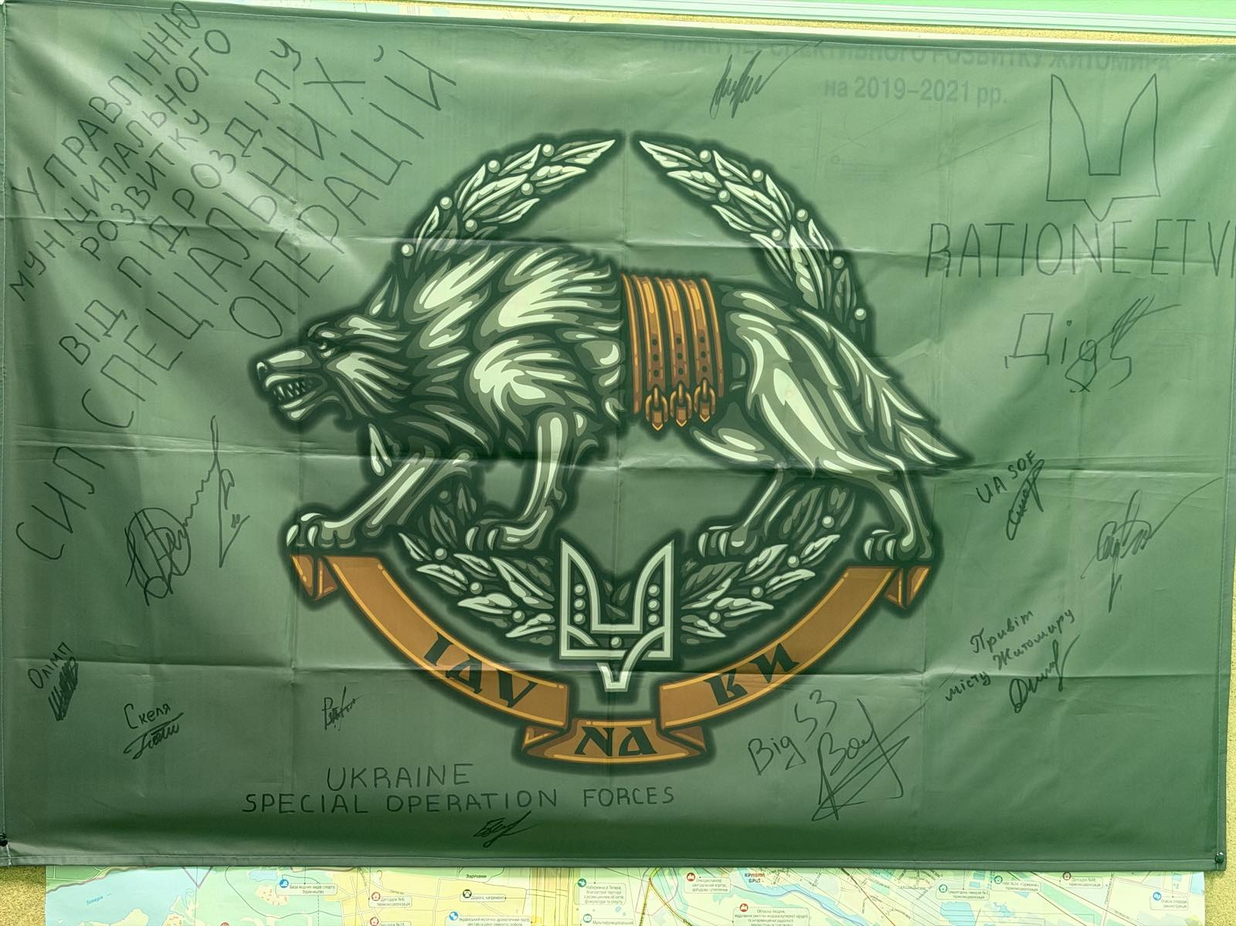

Продовжую працювати для розвитку нашої громади та докладаю максимум зусиль для наближення ПЕРЕМОГИ!

